Kinantropologie jako věda o pohybu člověka
jako každá věda má:
- metodologii výzkumu
- předmět výzkumu
- vědecký jazyk
- teorii
ad 1 Metodologie je specifickou metod.,teorií a vědou o priociped.t, strategiích, procedurách, nástrojích, způsobech, a postupech. bádáni jak proniknout do daného problému s cílem:
- předložit vědecká fakta o motorice člověka a jeho pohybové aktivitě
- odhalit pravidla a zákonitosti jejího fungování
- vytvořit ucelený vědecký systém o motorice člověka jako jevu a
procesu
- normální populace
- zdravotně oslabených
- sportovců výkonnostního a vrcholového sportu
ad 2 Předmětem kin. je zkoumání
- podstaty jevové stránky motoriky člověka - o jejím vnitřním fungování a vnějších formách projevu
- procesuální stránky pohybové činnosti člověka, výchovy a vzdělávání.O působení na tělesný, funkční, motorický, psychický a sociální rozvoj člověka prostřednictvím pohybových aktivit
- individuálních a společenských jevů motorické činnosti člověka, v sociálně - kulturním interakčním prostředí, jejich historickogenetické, reálné a prognostické dimenzi
ad 3 Vědecký jazyk je SystéUl pojmů a kategorií přesně definovaných, které umožňují do:ozumění, kterými se vyjadřují poznatky, formulují teorie a zákonitost
ad 4 Teorie je systém vědeckých a empirických poznatků o
- faktech jevů a procesů předmětu kinan.
- pravidlech a zákonitostech (principech)
- hypotézách
- formováni vědeckého jazyka

Označení vědního oboru pro zkoumání lidského případně sportovního pohybu, v některých státech světa
Česká republika
Kinantropologie
Slovenská republika
Vedy o sporte - Sportovni kinantropologie; Sportovní edukologie; Sportovní humanistitka
Německo
Sportovní věda
Francie
Vědy o motorické aktivitě Tělesná výchova
Velká Británie
Studie lidského pohybu Věda o lidském pohybu
Věda o lidském pohybu Vědy o sportu
Nizozemí Holansko Belgie
Gymnologie
Kinantropologie - vývojová kinantropologie; Diferenciál (strukturální) kinantropologie; Sociálně-kulturní kinantropologie; Agonická kinantropologie; Klinická kinantropologie
Amerika
Kineziologie a věda o sportu Sport a tělesná výchova
Kanada
Kinantropologie; Tělesná výchova

Etapy vědeckého zkoumání v tělesné výchově a sportu
- období 1918- 1938
- Tyršova soustava názvosloví tělesných cvičení
- první měření motorické výkonnosti české populace žáků (bratři Roubalové 1923)
- vysoká úroveň tělovýchovné praxe
- příprava učitelů Tv v Praze, Budapešti Vídni
- období 1939 -1952
- zevšeobecňování praktických zkušeností
- získávání poznatků ze zahraničí
- individuální zkoumání (Serbus, Vála, Stráňai, Chovan, Kuchen a další)
- vznik Tělovýchovných ústavů pro výchovu středoškolských profesorů
- období 1953 - 1963
- vznik Tělovýchovného výzkumného ústavu v Praze při MZ
- vznik samostatné vysoké školy Institutu tělesné výchovy a sportu
- vznik samostatných pedagogických fakult a zavedení povinné Tv na vysokých školách
- zavedení výchovy vědeckých pracovníků v Tv
- výzkum převážně biologicko - lékařského zaměření
- období 1964 - 1989
- vznik Výzkumného ústavu pro tělesnou výchovu mládeže v Bratislavě při FTVŠ UK, v Praze pod MŠ
- vznik nových hybridních oborů psychologie, didaktiky, sociologie, biochemie ... sportu
- rozsáhlé výzkumné sledování interdiscip~inárního charakteru
• první výzkumné úkoly rezortního a státního plánu
v
výzkumu (v rámci lékařských úkolů ČSAV)
- období 1990 - 1992
- útlum vědeckého zkoumání (snížení finančních prostředků)
- zrušení odborných časopisů, vydavatelství Olympia
- postupný nástup vyšší internacionalizace vědy
- období 1993 -
- grantové projekty s přímou zodpovědností řešitelů - domácí, zahraniční

o dílčích a ucelených teorií vědních oborů kinantropologie.
Teorie kinantropologie se dělí na:
Rovina vertikální:
JEDINEČNÉ teorie
T.skoku vysokém
T.fotbalu
T. karate …
SPECIFICKÉ teorie
T. a tletik.y
T.sportovnlích her
T.úpolových sportů …
VŠEOBECNÉ teorie
T.sportovního tréninku…

Rovina horizontální:
DÍLČí TEORIE KlNANTROPOLOGIE
T.sportovního výkonu
T.výběru mládeže na sport
T.kondiční přípravy
T.technické přípravy (motorického učení)
T.taktické přípravy
T.psychické přípravy
T.modelování sportovního tréninku …

OBORY KINANTROPOLOGIE
- Antropomotorika.
- Zátěžová fyziologie.
- Klinická kineziologie.
- Biomechanika pohybu člověka.
- Pedagogika sportu a didaktika pohybových cvičení a sportu.
- Psychologie pohybové činnosti a sportu.
- Filozofie, sociologie a historie pohybových cvičení a sportu.
- Menežerství pohybových cvičení a sportu.
- A další obory, které si vyžádají vědecké zkoumání.

VĚDA A VĚDECKÉ POZNÁNÍ
~ Věda - systém přesně definovaných postupů pronikání do jevů a procesů světa za účelem poznání přírody, společnosti a člověka
- systém zevšeobecněných logicky uspořádaných poznatků o světě, přírodě, společnosti a člověku. Významná část výchovy, hladině rozumové, jako i všeobecného odborného vzdělání.
- Druhy vědeckého poznání: l.Smyslové - pocity, v~my, představy.
- .Empirické - praktické a výzkumné prostřednictvím objektivně definovaných metod
- Abstraktní - na základě logického myšlení, soubor výpovědí o soudech, zákonitostech a formování teorií
- Procesy vědeckého poznáni:
- Získávání existujících poznatků procesem učení.
- Získávání poznatků prostřednictvím praxe a empirického výzkumu.
- Poznávání reálných jevů a procesů odvozených od reálně dokázaných vědeckých faktů (formování zevšeobecňujících poznatků, zákonitostí a teorií).
- Postupy vědeckého poznání:
1. Získávání faktů o jevech a procesech na základě empirického výzkumu.
2.Hledání opakovatelnosti, pravdivosti, podobnosti a souvislostí ve faktech.
3. Vědecké závěry -formulování poznatků, ,všeobecná tvrzení, teorie o
zkoumaných jevech, procesech a jejich zákonitostí.
4.Empirický výzkumný je inspirujícím podnětem pro tvor~u hypotéz, idejí, provokujících další vědecké hádaní.

Metody vědeckého poznáváni:
1, Empirické 2. Teoretické
Věda má funkci:
1, Explanačni 2. Predikčni
Vědecký poznatek je pravdivý poznatek, který je reprodukovatelný, ověřitelný nezávisle na přání jedince společenských skupin.
Teoretické poznatky maji charakter poznáni:
i.Popisný, deskriptivní
2. Klasifikační
- Strukturální
- Porovnávací, komparativní
- vývojové
- Korelační
- 7, Kauzální

VÝBĚR VÝZKUMNÉHO TÉMATU
-stojí na počátku výzkUmné práci
-určuje směr výzkumu - průběh a výsledky
Zdroje určující výběr tématu
- Poznání tělovýchovné a sportovní praxe
- Teoretické poznatky – studium literatury
- Vlastní vědecká práce
Požadavky na výběr tématu
- Aktuálnost - společenská potřeba vzhledem na současný systém vědeckých poznatků
- Logická zdůvodnitelnost
- Přesná ohraničenost
- Možnost realizace

Předpoklady
- Zájem o výzkumnou práci
- Schopnost tvořivé práce
- Nadšení a trpělivost
Druhy výzkumných témat
- Podle vědních oborů kinantropologie
2. Podle zaměřenosti - na základní výzkum - metodologii a metody výzkumu
- teoretické základy motoriky člověka
-na aplikovaný výzkum - teoretické poznatky přispívající
praxi

STUDIUM LITERATURY
Úlohy studie -c rozšířit poznatkový fond
- O současném stavu poznání
- O vědeckém jazyce
- O metodách řešené problematice
Jako studovat
- Zaměřit se na tématiku
- Sledovat širší souvislosti
- Rozlišovat hlavní od vedlejšího
- Všímat si tendenci v rozvoji vědního oboru kinantropologie
- Kritický přístup
- Vytvo;::U si zevšeobecňující obraz o problematice
Co Z literatury sledovat
, 1. Literární pramen podle bibliografické normy
- Cíl, hypotézy a úlohy
- Metodiku výzkumu (hlavně nové metody)
- Nové pojmy a jejich definiční obsah
- Výsledky a závěry (dosažené poznatky)
- Teoretické koncepce, případně vyslovené, resp. naznačené hypotézy
Zdroje literárních pramenů
- Encyklopedie
- Učebnice, učební texty
- Monografie
- Sborníky a časopisová literatura
- Poznatky z vědeckých seminářů a konferencí
Základni informačni zařízeni
- Knihovny
- Studijní informační zařízení
Nosná media
1. Klasické - papír (kniha,časopis, .. .)
2, Elektronické (CD diskety, počítačové sítě, .. .)
Evidence o literatuře
- Vlastní knihovna
- Pracovní bibliografie (realizovaná "klasicky" nebo elektronicky)

CILOVE KATEGORIE VYZKUMU (cíl, hypotézy ti úlohy)
Obsah:
l.Přesné vyjádření řešeného tématu
2.Smysluplnost a logicke konstrukce
3.Možnost empirického ověření
Cíl: Vyjádření toho, co se chce výzkumem dosáhnout
1. Jake poznatky dosahnout
2. Co vypracovat
3.Co ověřit
Hypotéza:
l.Udáva směr výzkumné práce - ideu
2.Představuje zdůvodněný soud., úsude k, výrok o praděpodobnosti jevu(ů) a procesu{ů)
Hypotéza předpokládá:
l.Najít východisko z teorie a praxe za účelem získání poznatku(ů)
2.Formulovat předmět konkrétního výzkumu
3.Stanovit směr výzkumné práci
4.Nastolit postupy řešení
5.0rientovat se na podstatné stránky jevů
Druhy hypotéz:
l.Popisná
Orientační
Hlavní
2. Vysvětlující
Reálná.
Dílčí

Hypotéza obsahuje:
l.Dostatečné zdůvodnění
2.0bjasňuje podstatu jevů a procesů
3. Vychází ze známých teorií a hypotéz
4.PřihlíŽí na vztah k ostatním jevům a procesům
5.Logické zdůvodnění
6.Pravděpodobnostní tvrzení
7.Jednoznačné výrokové tvrzení
S.Možnosti ověření
Úlohy výzkumu:
Obsahují co je potřebné všechno udělat, zjistit, aby bylo možné řešit hypotézy, potvrdit je resp. nepotvrdit.

Problém
s postupující civilizací ubývá přirozeného pohybu dětí,
jsou "nešikovné", ve správný čas nezískají potřebné dovednosti, nerozvíj í koordinační (obratnostní) schopnosti
Téma
rozvoj koordinačních schopností, senzitivní období
rozvoje, výběr prostředků, ověření nové metody
Název
Rozvoj koordinačních schopností dětí mladšíh{) školního
věku
Cíl práce
..... přispět k rozšíření následujících poznatků:
- o vlivu Tv na rozvoj koord. schop.
(vyjmenovat)
- o diferencovaném vlivu exp. činitele na rozvoj KS v závislosti na jejich počáteční úrovni
- o vývojové stabilitě KS
- o závislosti úrovně KS na funkčních poruchách svalového sytému
Experiment dvouskupinový - výběr škol, skupin, metod
Hypotézy
Hl Vlivem experimentálních činitelů (Tv se speciálním zaměřením) dojde k rozvoji všech sledovaných koord.
schopností. ..... (podrobnosti)
H2 Rozvoj KS bude závislý na jejich počáteční úrovni
H3 KS budou vývojově stabilní
H4 KS jsou závislé na funkčním stavu svalového systému

Srovnávací studie koordinačních schopností a 1110torických dovedností dětí předškolního věku
Cílem práce je přispět k rozšířen,í poznaiIJků o Úrovni koordinačnich schopností a motorických dovedností u děN předškOilniiho věku a získané výsledky porovnat s výsledky obdobných výzkumů. Zaměřj~i jsme se na schopnosti statické a dynamické rovnováhy.
Zabývali jsme se otázkou vzájemné závislosti koordúnačních schopností a motorických dovednosti.
Na základě našeho vyhodnocení navrhnout opatření pro praxi.
Z cíle výzkumu vvplvnulv následuiící dílčí úkoly:
U1 - na vytipovaném souboru dané věkové kategorie provést měření koordinačních schopností vybranými testy
U2 - sestavit testovou baterii indikující motorické dovednosti - provést měření motorické dovednosti
- provést korelační analýzu výsledků motorických testů koordinačních
schopností a testu motorické dovednosti
- prokázat vzájemnou závislost mezi koordinačními schopnostmi a motorickými dovednostmi
Na základě rozboru literatury a vlastních předcházeiících šetření jsme formulovali následující pracovní hypotézu:
H1 - pravidelný cvičební program pozitivně ovlivní rozvoj koordinačních schopností u dětí předškolního věku .
H2 -existuje závislost mezi koordinačními schopnostmi a motorickými dovednostmi, nejvíce se tato závislost projeví v případě schopnosti kinestetické diferenciace, prostorové orientace a reakčn~.schopnosti

Odkazy na citace
• Přesná citace (doslovná, přímá)
Méně než 40 slov označujeme uvozovkami

Cást věty
Podle Nováka (2004) " ..... tento jev můžeme pokládat za uspořádaný".
Celá věta:
" Z uvedeného vyplývá, že tento jev můžeme považovat za uspořádaný" (Novák, 2004).
Více než 40 slov
Součástí …………………. je nezbytné (Novák, 2004).
Tyto citace musí být uvedeny naprosto přesně (i s chybami, interp .znam (sic)
• Odkazy bez přesné citace (přímá, modifikovaná)
V souladu s výsledky Nováka (2004) lze předpokládat, ...
• Nepřímá citace (převzatá, přenesená)
Také Novák (2004) zdůrazňuje podle Hrubého:
"Z uvedeného…"
Podle Hrubého (in Novák, 2004) vyplývá ....

Metody výzkum u
Základní dělení vědecké práce:
teoretické empirické
Základní postupy: deskriptivní - historie, komparace
experimentální - quasi, klasický
Základní metody: poznávací (teorie, pojmy)
prognostické (predikce) empirické (zprac. dat)
Teoretické postupy: indukce (z konkrétního zobecnění) dedukce (z obecného konkrétní) analýza
syntéza
a další - verifikace, explanace (vysvětlení), komparace (srovnání), generalizace (zobecnění), modelování (teoretické modely a
systémy), .
Empirické postupy:
deskriptivní - záznam a vyhodnocení záměrně vybraných jevů
kauzální - vztahy a příčinné souvislosti vybraných jevů
experimentální - pomocí změn ( záměrných i nezáměrných) podmínek (nezávisle proměnné) zkoumá, jaké změny nastaly u jedné nebo více skupin jedinců (závisle proměnná)
dělí se na : jednoduchý
komparativní (s kontrolní skupinou)

E.MPIRICKÉ _METODY VÝZKUMU
- Pozorováni
- Metody dotazovaci
- Metodtl studle dokumentůl
- 4. Metody měřen
- Metody chrmwmetráže

POZOROVÁNÍ
1. .Podle rozsahu
Problémové; Tématické
2. Podle programu
Orientační (předběžné;) Základní (standardizované)
3. Podle formy
Vnitřní (.sebepozorování); Vnější
4. Podle anonymity
Skryté; neskryté
5. Podle času
Nepřetržité (jcdnorázové); PřeruŠované (Iongitudinální)
Způsoby záznamu pozorováni
Protokolován!:
psané slovo
stenografování
grafické značeni
symboly, schémata tabulky
Magnetofonový (diktafon) záznam
Fotografie, film, videozáznam
.METODY DOTAZOVÁNÍ
Rozhovor: Standardizovaný
Nestandarrhzovan)J (interview)
Dotaznik:
Podle anonymity- anonymní neanonymnf
Podle otázek uzavřené otázky - dichotonické, Vlcealtcrnaltrnativni,.' otevi:'ené otázky

Metoda pozorování
Definice: objektivní sledování činnosti(např. žákll a učitelů) prostřednictvím pozorovatelných jevů.
objektivní odb. úroveil, zkušenosti, postřeh, osobnostní zaměření, ...
nejen při vlastním pozorování, ale i při interpretaci výsledků
zákl. vlastnosti: vždy je plánovité a systematické
PrÚběh pozorování:
přípravná fáze (plán, systém záznamu, protokol, ... ,předvýzkum) v lastní pozorování
první etapa - globální percepce (identifikace sledovaného jevu)
druhá etapa - prohlubující se informace mezi pozorovatelem a pozorovaným jevem třetí etapa - registrace pozorovan)'chjevů (záznam - audio, video,pozorovací archy,
protokoly, schématické záznamy různého typu)
čtvrtá etapa - rozbor vzhledem k hypotézám a cílům (co nejdříve po provedení výzkumu)
pátá etapa - interpretace výsledků
Úskalí:
nedostatečná příprava pozorovatele (nebezpečí povrchnosti, spekulativních závěrů
nedostatečné zajištění validity a spolehlivosti (procento shody mezi pozorovateli, opakování, analýza rozptylu)
subjektivní vstup pozorovatele (nedostatečná odbomost, oproštění se od předsudků, pozorovací schopnosti, postřeh, ... )
nedostatečná schopnost dedukce (vysuzování)
Rozhovor
Definice:
(též inteview nebo dotazování) je druhem exploračních metod, při nichž se navozuje přímý komunikační styk se zkoumanými subjekty, které jsou otázkami nebo jinými stimuly podněcovány ke sdělování požadovaných verbálních informací. Je cíleně orientován a připraven.
Druhy rozhovoru:
skupinový rozhovor zjišťuje chování, názory, mínění, postoje ve skupině (opak křížového výslechu)
osobní (individuální) rozhovor umožňuje navázání těsnějšího osobního kontaktu standardizovaný rozhovor (formální dotazování) umožňuje získat data ke kvantifikaci výsledků
nestandardizovan)' rozhovor (hloubkový, otevřený) poskytuje prostor k odpovědím volný rozhovor - je stanoven pouze cíl
prostý rozhovor - je v hrubých rysech specifikován

Druhy otázek v rozhovoru:
uzavřená otázka - omezuje volnost odpovědi alternativní - ano, ne
výběrová - nabízí několik možností odpovědí otevřená - zcela svobodná (jen stanoví problém)
polootevřená - zachovávákategorizovanou odpověď, ale umožfluje i jinou nepřímá - položím ji skupině, ale hledám odpověď jedince
zvláštní druhy - filtrační, vstupní, kontrolní, kontaktové, ....
Formulář rozhovoru:
Pilotáž .-. příprava na průběh rozhovoru a sled otázek - hledají se vhodné formulace otázek Pretest - zkušební dotazování podle návrhu z pilotáže
Vytvoření systému otázek - rozlišit otázky vstupní, hlavní, jejich uspořádání (od jednoduchých ke složitějším)
Závěrečná redakce jednotliv)/chpoložek - kontrola všech aspektů, uplatnění tzv. psychologické lži (aby se nepoznal cíl výzkumu)
Technika rozhovoru:
tzv. měkké, tvrdé nebo neutrální dotazování - podle ochoty a ovlivnitelnosti dotazovaného
Záznam rozhovoru:
v průběhu (zápis, protokol) - zpomaluje průběh, ale je přesn)/ po ukončení - nebezpečí ztráty některých informací kombinace - nejpřijatelnější
technické provedení záznamu (mag., video)
Dotazník
strukturovan)/, nestrukturovaný, kombinovaný sociometrický (teclmika kritických událostí)
Požadavky na dotazníl{ ve vědeckém výzkumu:
má hodně podob. s rozhovorem, ale je ještě náročnější na formulaci otázek v návodu vysvětlit v)'znam prováděného šetření
nedvojsmyslná formulace otázek
01. nesmí bát sugestivní, příliš intimní
udělat předvýzkum na 30 resp., počítat s 50 - 60% návratností
Realizace dotazníku
výběr výzkumného vzorku respondentÚ sestavování dotazníku
vyzkoušení
realizace
zpracování

Metody studia dokumentů
- Tréninkové deníky
- Protokoly o soutěži (utkání)
• Různé písemné zprávy: publikační, novinové
zákony, směrnice zápisy
sportovní ročenky jiné zprávy
Metody měření
Klasifikace metod: standardizované nestandardizované
somatometrické funkční diagnostiky psychomotorické biomechanické antropomotorické
Povaha měřených proměnných: manifestační Latentní
Metody chronometráže
(objekt pozorovaný v časovém snímku)
V tréninkovém procesu: sportovec (zatížení, činnosti, stavy)
trenér (řídící činnosti)
V pedagogickém procesu: žák (efektivita hodi_{l1}y)
učitel (řídící, organizační činnosti)
V soutěži: sportovec (činnosti jednotlivce, kolektivu,
ve vztahu k soupeři ... )
Trenér (řízení sportovce, družstva ... )

Pedagogický experiment
Definice:
V nejobecnějším slova smyslu je to objevování něčeho nového postupným zkoušením, určitá aktivní činnost, druh pra~e, jíž člověk záměrně pllsobí na objekty svého prostředí. Vědecké experimentování sleduje teoretické obohacení poznání člověka. Počítá
s uvědomělým zásahem experimentátora do skutečnosti - chce, aby exp. mohl být opakován, aby mohl systematicky měnit podmínky a zaznamenávat změny ve výsledcích.
Základní rysy e).;p.:
přesný popis objektu exp. před zásahem přesný popis zásahu do exp.
přesný popis objektu exp. po zásahu
Zásady:
teoretické východisko
struktura e).;perimentu - hypotézy, výzkumná otázka, exp. situace, kontrola a registrace průběhu, analýza v)'sledků
kontrola všech podmínek (závislá a nezávislá proměnná, konstanty)
E).;perimentálnÍ techniky a projekÍ)': technika jedné skupiny
technika paralelních skupin - kontrolní skupina
technika rotace faktorů - práce s více skupinami (křížová výměna exper. činitele) experimentální projekty - pracuje se s větším počtem nezávislých proměnných
Klasifikace experimentu:
laboratorní exp. přirozený
jednofaktorový (klasický) - jedna nezávislá proměnná) vícefa.ktorový - dvě a více nezávislých proměnných školní exp. (nové formy-výuky)
kvaziexperimentální - např. ex post facto (experiment přírody) - dodatečná analýza pozorovaných výsledků
individuální
Nedostatkyexp.:
neprůkaznost v)'sledků,jehožpříčinou bývá většinou formalismus (citlivost na vlivy) efekt novosti (zvyšuje výkon v testu)
tzv. Hawtornův efekt (experimentátor "vyhecuje" probandy) stejně tak placebo efekt

Osnova empirické výzkumBé práce
Úvod
obsahuje formulaci vědeckého problému a jeho společenského významu - pro rozvoj vědy a praxe
1. Rozbor výzkumného problému
- dosavadní stav poznatků, literární přehled, ...
uvedou se poznatky, které vědecká komunita a praxe o výZkU:mnéff/1 problému nashromáždila - zda se shodují, v čem si protiřeči, čemu se doposud nevěnovala pozornost
1.1. .
1.2 podle složitosti problému
2. Cíl, hypotézy a úkoly výzkumné práce
2.1. Cíl
Formuluje se poznatek, ke kterému chceme dospět - co vyřešit, vypracovat, zkonstruovat, ověřit, v čem rozšířit, resp. přispět k rozšíření poznání...
2.2. Hypotézy
Hlavní hypotéza Hl : .
Dílčí hypotézy H2: podle složitosti problému
Vyjadřují se formou výroku, ve kterém se dávají do vztahu minimálně dva jevy a vyslovují se určitá tvrzení - většinou na úrovni prqvděpodobnosti
2.3. Úkoly
Úl : .
Ú2: odpovídá počtu hypotéz
Uvede se co všechno je nutné udělat, aby bylo možné hypotézy potvrdit
3. Metodika 3.1. Metodologie řešení VP Strategie výzkumu
Stanovení výzkumné situace
Předloží se a popíše způsob, jak se bude VP, ohraničený cílovými kategoriemi, řešit. Přesně se definují postupy, podmínky a způsoby řešení, týkající se inter nebo intraindividuálního výzkumu, jedno nebo více výběrového modelu, průřezového nebo longitudinálního sledování, experimentálního nebo ex post faktum výzkumu .....

15
3. 2. Metodika výběru a charakteristika sledovaného souboru
Uvádí se způsob výběru sledovaného souboru a charakterizuje se objekt
v základních parametrech relevantních z hlediska řešeného problému -četnost, věk, pohlaví, sociální skupiny, úrovně výkonnosti, pohybové i jiné aktivity, diferencuje se normální populace a výběrová populace.
3. 3. Metody získávání výzkumných. ~at
Uvedou se empirické a teoretické metody výzkumu, použité v pr&:i. Pokudjsou metody výzkumu známé - tak s odvoláním na literaturu. U teoretických metod se uvede adresnost jejich uplatnění.
3. 4. Experimentální činitel
Uvádí se v případě experimentu nebo u ex postfak., která pojednává o vlivu podnětu - tréninkové zatížení, výživa, životospráva ... - na sportovce, ....
3.5. Způsob zabezpečení výzkumu
Uvádí se náročnost výzkumu, zejm., jde-li o týmovou práci. Popíše se způsob materiálního, finančního, personálního a organizačního zabezpečení výzkumu a jeho časový harmonogram.
3. 6. Způsob zpracování a vyhodnocování výzkumných dat
Způsob evidence - zaznamenávání empirických údajů, jejich zpracování a kontrola, způsob vyhodnocování včetně matematicko-statistických metod s příslušnou adresností. Jde-li o testování statistických hypotéz uvedou se rozhodovací kriteriální hladiny statistické signifikantnosti.
4. Výsledky (a diskuze) nebo 4. Výsledky, 5. Diskuze

4. 2 .... struktura kapitol se uvádí podle formulovaných úkolů (hypotéz)výzkumu V této kapitole se uvádějí výsledky - fakta- empirického výzkumu, porovnávají se s existujícími poznatky a zaujimá se stanovisko k hypotézám. když hypotéza nebyla potvrzená, vyžaduje se tento nesoulad nějakým způsobem vysvětlit.
V případě koncepce jen výsledky - uvádi se pouze holá fakta a v kap. 5 se výsledky neopakují, ale konkretizuji se s příslušnou teorii a zyujímá se stanovisko k hypotézám.
5. Závěr
Sumarizují se konkrétní poznatky,kterých bylo dosaženo, a to ve vztahu
k hypotézám. Poznatky je vhodné uvádět v pořadí podle stanovených cilových kategorii - hypotéz, resp. úkolů

]6
V případě kvalitativního výzkumu má závěrečná kapitola následující strukturu a obsah:
5. Shrnutí poznatků a závěry
5. 1. Shrnutí poznatků
Obsah je stejný jako u kvant. VP
5.2. Závěry
Závěry pro rozvoj vědního oboru
uvede se do jaké míry a v čem výsledky výzkumu přispějí k rozvoji vědního oboru, zda potvrzují více či méně známé poznatky, resp. přispívají k jejich rozšíření, nebo jsou svou podstatou originální.
Závěry pro sportovní praxi
Uvede se způsob a význam uplatnitelnosti výsledků výzkumu ve sportovní (školní) praxi. Jde v podstatě o naznačení metodického návodu praktické realizace.
Literatura
Seznam literárních pramenů v číselném pořadí podle abecedy a podle platné bibliografické (citačni) normy. Uvádějí se pouze ty prameny, které byly použity v práci.
POZil.
U retrospektivní empirické práci (např. v oblasti dějin TVS, u kompilační práce) je celá struktura práce jednodušší. Cíl a metody práce se zařazují po úvodu, hypotéza je bezpředmětná a stejně tak metodika práce je značně redukovaná.

II STRUKTURA TEORETICKY ZAMERENE PRACE
(KOMEŠTÍK 1997, BRKLOV Á 1998)
(pedagogika, psychologie, historie, filozofie nebo sociologie sportu ev. další)
A Uvozující povinná část
(titul, prohlášení, ... )
B Obsahová část práce
1. Úvod
stejně jako u empirické práce:
- zdůvodnění tématu
- stav dosavadních poznatků (kontext)
- jaké metody budou použity při řešení otázek
- organizace práce
2. Hlavní část
- je nutné vhodně volit rozčlenění do kapitol podle jednotlivých částí úkolu (je dobré, aby každá z nich měla úvod, hlavní část a souhrn), doporučení je cestou od obecnéh~,' k jednotlivým dílčím problémůml,.'
- zpracovaný přehled literatury o dosavadním stavu bádání
- přehled definic a pojmů (zasazení tématu do současné diskuze)
3. Závěry
- stručný přehled výsledků práce
- odpovědi na výzkumné otázky z úvodu
- možnosti dalšího výzkumu, uplatnění v praxi, osobní komentáře
Bibliografická citace
Přílohy

Vyhodnocovací statistické metody

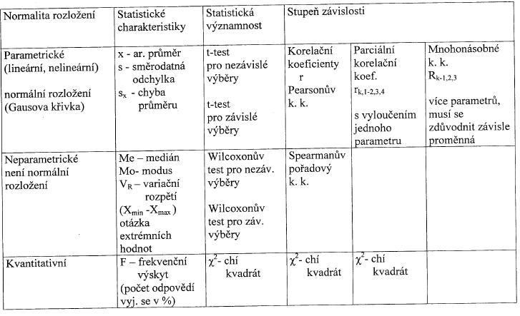

PLATNOST (VALIDITA)
Teoretická (faktorová) validita
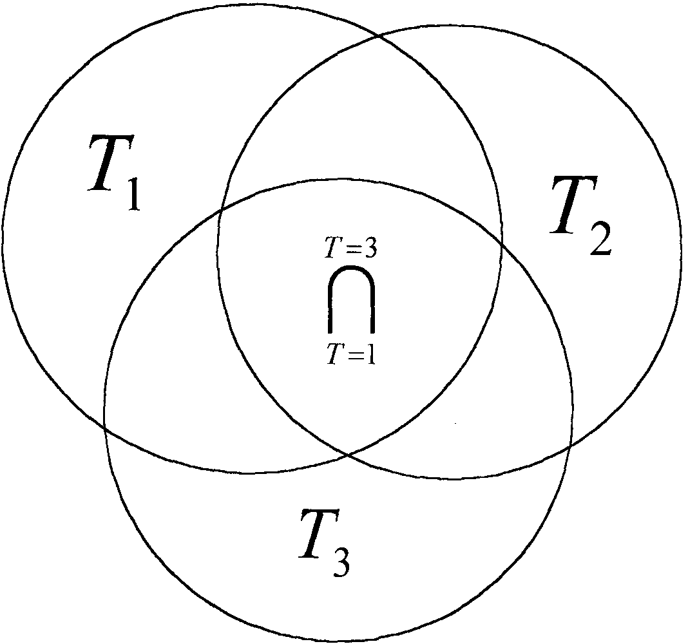
I Empirická (praktická) validita I
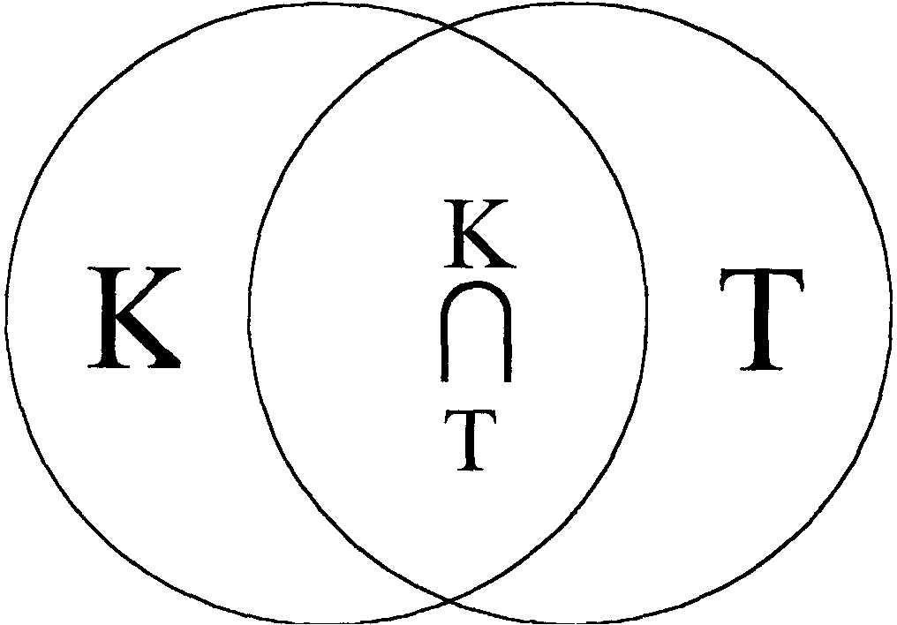
Validita: Obsahová
Zjevná (přesvědčivá)
Empirická validita:
Paralelni (časově souběžná) Predikčni (časově nesouběžná)
Druhy validity: Jednoduchá Složená
Dilči lnkrementálni
Vnitřni Vnějši

Vlastnosti motorických testů a jejich charakteristiky
Základní vlastnosti testu: validita a spolehlivost
Validita - platnost G ak dobře test měří to, co chceme lněřit)
Míra validity - tzv. koeficient validity r XY
r XY absolutní hodnota korelace mezi testem
X a kritériem Y v hodnotě O - 1, kde kritériuln vyj adřuj e přesně vYlnezený Účel testování
(např. přijÍ1nací test X pro uchazeče ke studiu tělesné výchovy, kritérieln Y je Úspěšnost ve studiu - znárnky)
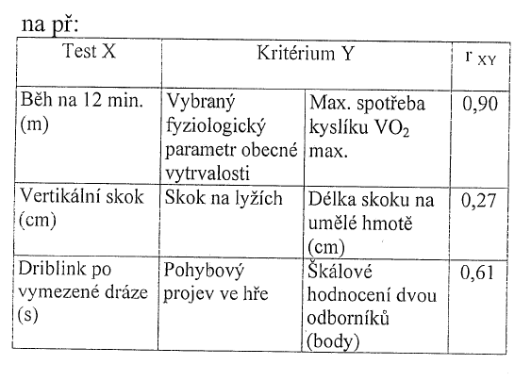

Základní druhy validity:
- Obsahová - adekvátnost pohybového obsahu, posouzení výběru položek s ohledem na účel
testování)
- Logická (triviální) - 20 trestných hodu v basket.
lněří skutečně dovednost házet trestné body
- Jednoduchá a složená - kritérium z jednoho nebo
z baterie testÚ
- Dílčí (čistá) - jaký díl validity připadá najeden test
v baterii
- lnkrementální - přírÚstek složené validity po
přidání nového testu do baterie
- Vnitřní - jak platným uvnitř baterie je každý test
- Vnější - validita mimo baterii, např. sportovní
výkon
- Teoretická - validita k nepřhno (latentně)
pozorovatelnélnu kritériu
- Empirická - validita k přímo pozorovatelllému
(manifestnín1u) kritériu
- PredikčnÍ - udává platnost předpovědí výkonu
v kritériu (např. výběr talentÚ)

Objektivita
- Je určena stupněln shody testových výsledků, které získaj í současně ruzní examinatoři
- Koeficient objektivity r_{obj} - korelační koeficient dvou řad výsledků
Např. hodnocení sestav v esteticko - koordinačních sportech
bodové hodnocení:
4 rozhodčí, nejvyšší a nejnižší znaílnky se škrtá, uvnitř zby lých dvou neslní být větší rozchod než 2(3) desetiny
Spolehlívost
vypovídá o přesnosti testu, vyj adřuj e velikost chyb testování (nestálost podlnínek, prostředí - vnějšího i vnitřního (aktuální stav TO)
Systematické chyby testování
- Proměnlívé (měření rovnováhy po písemce z matiky)
- Konstantní (vín1e, že jistý rozhodčí vždy nadhodnocuj e)
Míra spolehlivosti - tzv. koeficient spolehlívosti r_{xx}·
rxx' -hodnota koeficientu korelace mezi dvěma výsledky opakovaného měření téhož testu doporučuje se četnost TO n> 200

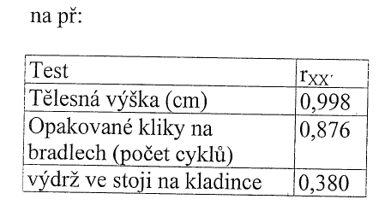

Spolehlivost testu kondičních schopností
- Jsou objektivní (examinátor ovlivňuje výsledky jen nepatrně
- Stabilita (test-retest) - r_{stab} u dětí nižší, u dospělé populace naolPak vyšší
Silových - velmi dobrá
Vytrvalostních - nižší, ale vyhovující (lze ov livňovat lnotivací)
- přístroj ová registrace spolehlivost zvyšuj e .
Spolehlivost testů rychlostních
• Velmi dobrá - rychlost reakce 0,89 - běh na 50Ul 0,90
Spolehlivost testů dovednostních
- dostatečná - plavání O, 87
- nléně spolehlivé např. hody na koš 0,56
Spolehlivost testu koordinačních nejlnenší stabilita
- sestava s tyčí 0,79
- nerytlnické bllbnování 0,82
- výdrž ve stoji na kladince 0,38
Pro zvýšení koeficientu spolehlivosti zvyšuj elne počet pokusů

Model empirického výzkumu
Definuje výzkumné strategie při stanovení výzkumných situací, řešících vědecké problémy s ohledem na definované hypotézy, prostředky, podmínky a okolnosti výzkumného sledování.
Trojdimenzionální model

MODIFIKOVANY BOSSUV MODEL
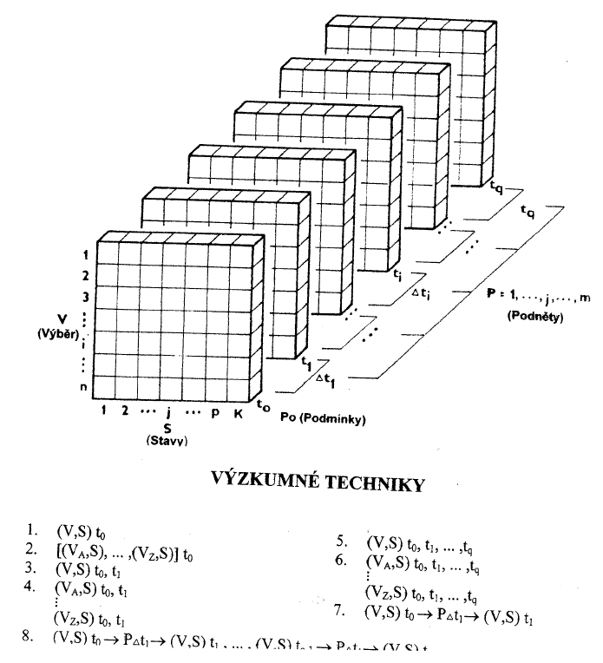

1. rozměr:
v - výběr osob
definovaný množinou V(1, 2, .... , n), kde Vn - počet osob, Vi _ i-tý jedinec
Sledování více výběrů (nezávislých) ozn. V(A, B, " ... , Z)
2. rozměr:
S -stavy
představují určité pozorování (měření)-
vlastností, schopností, dovedností, názoru, postojů, znaků osobnosti
Jsou kvantitativně nebo kvalitativně měřitelné
Po - podmínkv , za kterých probíhá pozorování (měření)
(Po, S) ti - podmínky měření stavů v i-tém čase (to, tI, t₂, .... ).
(V, S) - stavy, příslušící osobám ve výběru
3. rozměr:
t- čas, který je definován množinou t (O,1,2 ..... i. .. q), kde taje počáteční čas
(V, S)to,], .....
At časovv interval (delta t)
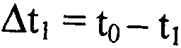
Tyto tři rozměry V, S, t představují trojdimenziální geometrickou situaci. Pro úplnost je třeba uvést ještě 4. rozměr - vnější prostředí (podněty).
4. rozměr:
P - vnější prostředí - podněty, kterými záměrně působíme a
výzkumně je sledujeme
např. učení, dovednosti, schopnosti, tréninkové prostředky, metody, postupy, dávkování zatížení (objem, intenzita) .....
- ale jsou to i vlivy vnějšího prostředí, které nejsou záměrně sledovány, mohou však ovlivnit výsledky

Modelová situace 1:
deskriptivní, korelační, klasifikační a strukturální přístupy
Zjišťování závislosti mezi stavy v jeho počátečním čase:
Klasifikační analýza Strukturální analýza F aktorová analýza
(V, S) to
- jeden výběr V
- stav (y) např. testy S
- čas to
podmínky měření: musí být u všech jedinců stejné
njedinců, pak (P,S) J) = = (P,S) J_{n}
př. S - test (y), antropometrické ukazatele (těl. výška, těl.hmotnost) V -věková kategorii 10 - 12 let normální populace
chci zjistit závislost - do jaké míry závisí výsledek test4 (ů) na antropo. uk. (výšce, hmotnosti)

Modelová situace 2: významnost rozdílů
Porovnávání mezi nezávislými výběry
(VA S, VB S) to .2 výběry (může jich být libovol. počet) VA,V_{B} - stav (y) S
- čas 10
Musí platit: (S) VA = (S) VB
A podmínky testování musí být opět stejné: [(P,S) VA = (P,S) VB ] to Pak mohu porovnávat stavy S mezi nezávislými výběry V A, VB (přičemž stavů může být více a výběrů rovněž)
[(VA' S) -- ......•. (V_{z}, S)] to
např. S - úroveň pohyb. schopnosti (í)
V - různé věkové kategorie, nebo rozdíly mezi dívkami, chlapci
Modelová situace 3: závislost výběrů
(V, S) to (V,S) t_{q}
sledování dynamiky změn stavů závislých výběrů v následných časových úsecích (ontogeneze stavů)
podmínky měření:
(S)t_{o} =( S)t₁= = (S)t_{q}
takže:
(Po,S) to= (Po,S) t1 =(Po,S) t_{q}
sledujeme, do jaké míry se změní závislosti (R)
Např. predikce: S t) = f (S) to
Co můžeme sledovat na dvou závislých (nezávislých) výběrech?
Př. Experiment
Nezávisle proměnná - trénink
Závisle proměnná - vliv na stavy sportovce 1 výběr
1. měření - trénink - 2. měření

